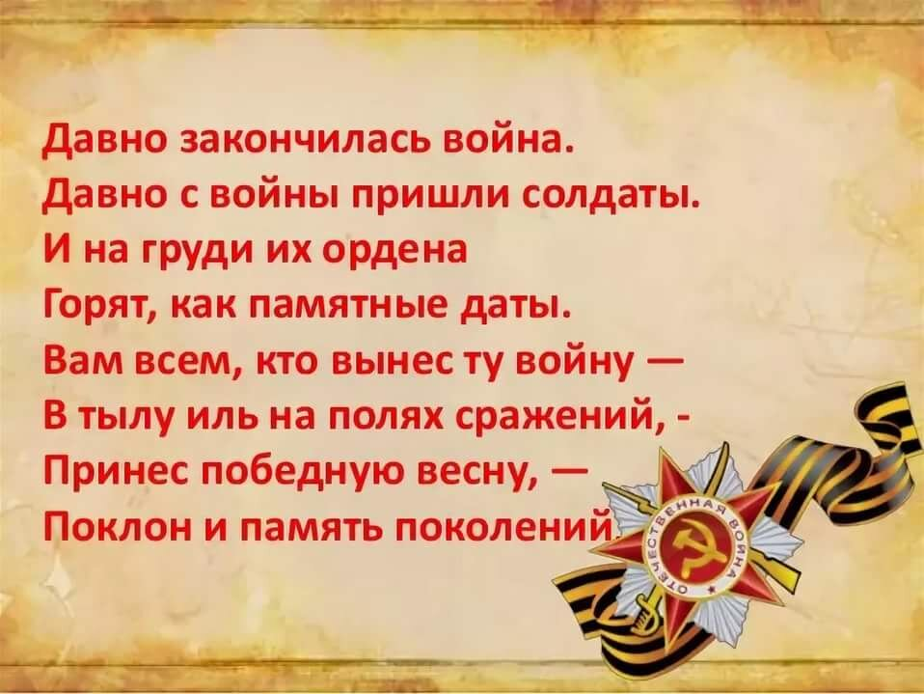

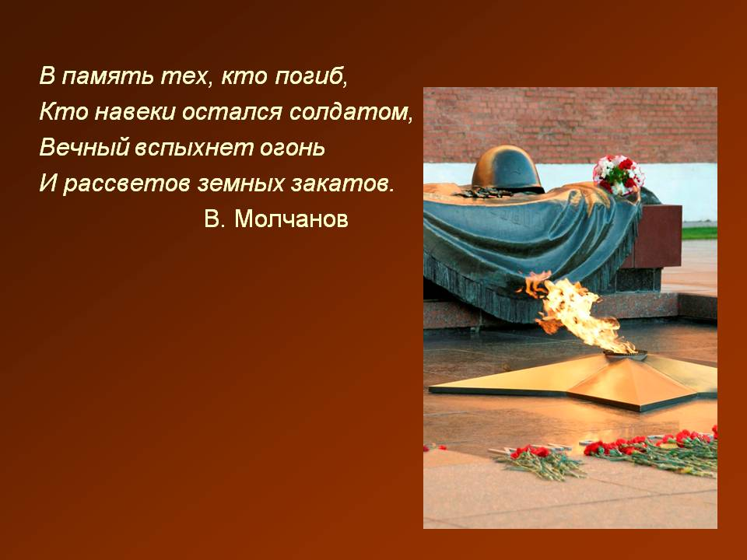
Богородская Детская Центральная библиотека.

Составитель: Вологжанина Т.С

пгт. Богородское ул. 1мая,11

Тел.(83333)2-12-31

Электронная почта: knigkindom@yandex.ru

Наш сайт: www.bogbibl.ru

Богородская Центральная
Детская библиотека

Памятники
Кировской области

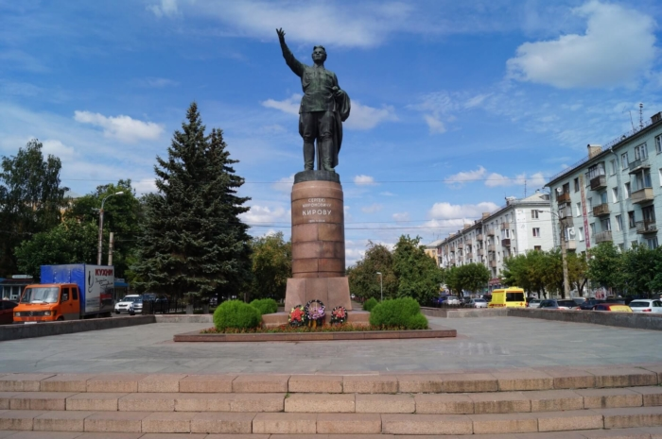

пгт. Богородское 2020
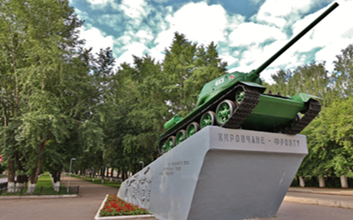
Танк Т-34
До сих пор неизвестно, боевой танк Т-34 или нет установили в Кирове в честь героического труда жителей города в годы ВОВ.По одной из версий, эта машина дошла до Берлина, была подбита и отправлена в Киров на ремонт, однако война закончилась, и танк остался в городе. По другой версии, он хранился в резерве на одной из военных баз Урала и не участвовал в военных действиях.
В любом случае сегодня это символ Победы.
В годы Великой Отечественной войны в Кирове работали не только местные заводы, но и предприятия, эвакуированные со всей страны, они выпускали оружие и боеприпасы. Производили вооружение для самолётов, инструменты для танков, оптические приборы для артиллерии, аэросани, торпедные катера и многое другое.
Производство военной продукции обеспечивалось самоотверженным трудом кировчан. Всего за годы войны они дали армии 4176 танков и самоходных артиллерийских установок, 2 тысячи «Катюш», 3 млн снарядов, 5 млн мин и авиабомб, 33 млн гранат, 200 кораблей, 2 тысячи аэросаней, 2 млн миномётов, 5 млн автоматов и другие изделия.
В память о тружениках тыла и установили памятник.
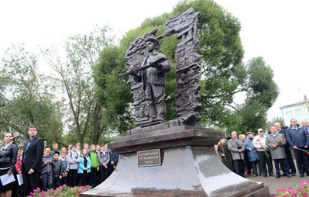

Памятник труженикам тыла

В годы Великой Отечественной войны город Киров был тыловым городом. С первых месяцев войны промышленность города начала выпускать военную продукцию. Предприятия кожевенно-обувной и меховой отраслей давали армии обувь, полушубки, шапки, рукавицы. На деревообрабатывающих предприятиях производились лыжи, аэросани и повозки для Красной Армии. Кировские заводы стали кузницей оружия и боеприпасов.
В военное время в Кировскую область было эвакуировано оборудование 117 заводов, фабрик и других промышленных предприятий. Среди них – Коломенский машстройзавод, работавший на площадях завода им. 1 Мая, завод им. Лепсе, Московский агрегатный ордена Красной Звезды завод (ныне ВМП «Авитек») и многие другие. За время войны Кировская область изготовила для армии 4176 танков и САУ, 2 тысячи «Катюш», 3 млн. снарядов, 5 млн. мин и авиабомб, 33 млн. гранат, 2 тысячи аэросаней, 2 млн. минометов, 5 млн. автоматов, авиационное и другое оборудование. В свою очередь жители сел и деревень трудились в сельском хозяйстве, стараясь вырастить и собрать урожай для отправки продовольствия на фронт.

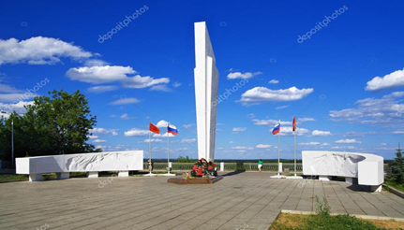
Обелиск в память воинам ВОВ
На пересечении Набережной Грина и Московской улицы на высоком берегу Вятки в 1967 году был открыт обелиск в память воинов - кировчан, погибших в Великой Отечественной войне.Два крыла полукруглой формы как бы обнимают белый обелиск, у основания которого горит огонь Вечной славы.Рядом с рельефами «Родина – мать погибшим воинам» и «Воин», выполненными на полукружиях, высечены строки стихов кировского поэта-фронтовика О.М. Любовикова:Шагнувших в пламя.
Авторами этого памятника стали архитектор Ю.И. Карамзин, скульпторы-кировчане Ф.А. Шпак и В.С. Рязанцев.Кировская область дала фронту около 600 тысяч бойцов, из которых 250 тысяч погибли в боях за Родину. Около 200 кировчан удостоено звания Герой Советского Союза, 43 стали полными кавалерами ордена Славы. На территории области в годы войны дислоцировалось 130 госпиталей.Память защитников Отечества для нас священна, так же как священной должна быть память её созидателей. Поистине святые слова: «Убереги, людская память!».

